1. **浮水印檔案下載**
2. 競賽當天會提供有浮水印的PNG空白圖檔下載，以避免學生尺寸格式不正確，浮水印可覆蓋。
3. 請事先指導學生練習下載，並存在Ｄ或Ｅ槽，檔名：學校＋姓名，以免電腦當機後，因還原系統遺失檔案。



1. **學生複賽上傳介面**
2. 同初賽，以身份證字號登入
3. 上傳流程：登入->複賽收件->上傳複賽作品->填寫完畢上傳資料->確認完成

(1)登入->點選「複賽收件」



(2)上傳複賽作品->填寫完畢上傳資料

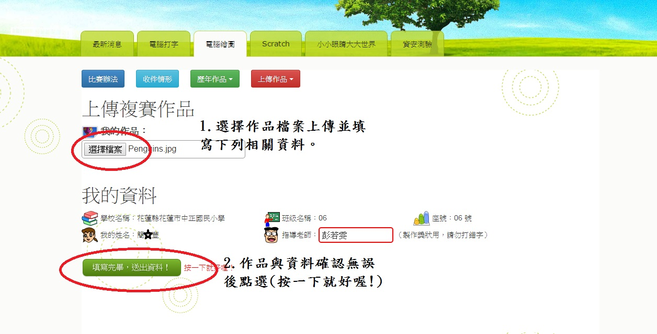

(3)確認完成（按下完成後，學生就不能再上傳作品，除非監考老師解鎖）

